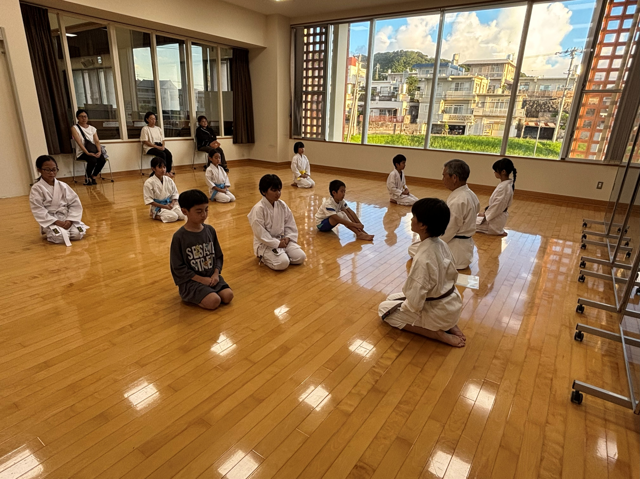



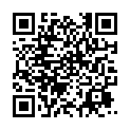
こども空手教室
相手に拳を当てたりしない「型」の空手道です。
空手を通じて礼儀作法を学びます。
4,000円
保険料込み
💖
剛柔流国際空手古武道連盟
範士9段 新 城 正
👥
定員4～6歳クラス（５名）
小学生クラス（9名）
「計14名」
2018年7月、日本政府が推進するスポーツを通じた国際貢献事業（SFT）によりスロバキアを訪問。
ジリナ市で行われた第47回空手・古武道国際サマーキャンプにて指導を行いました。
与那原町観光交流施設
〒901-1303 与那原町与那原3179番地
http://yonabarukanko.com/
☎ 098-945-3335
9:00~21:00 (第2・4火曜日を除く)

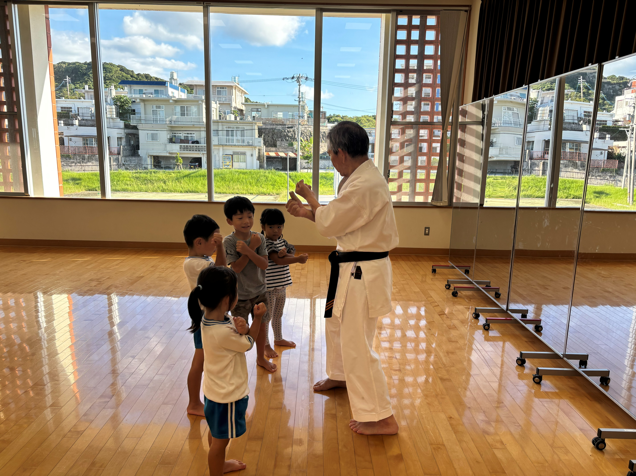

10/23(水) より
受講者募集
定員に達し次第締め切り

第５期
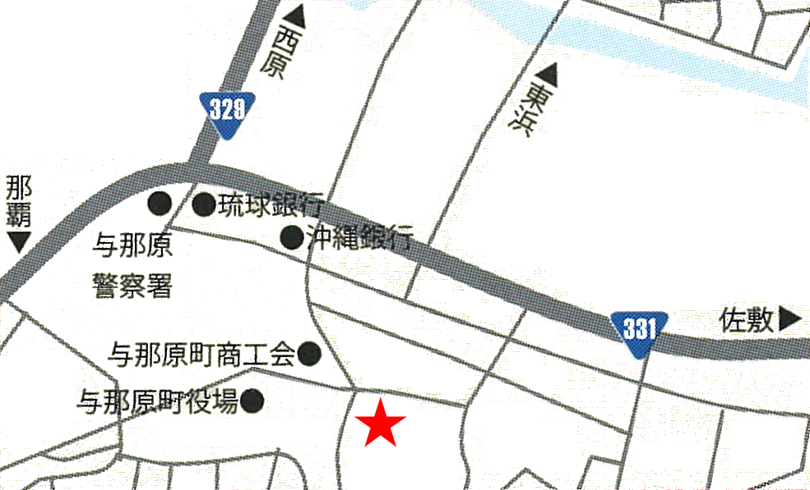
➀ ② ③ ④ ⑤ ⑥ ⑦ 予備日
11/26 12/3 12/10 12/17 12/24 1/7 1/14 1/21

会場
全7回
水 曜 日
4～6歳/15:50～16:50
小学生/17:00～18:00

